1.Πέφτει ο ουρανός. ( ή τουλάχιστον τα σύννεφα.)
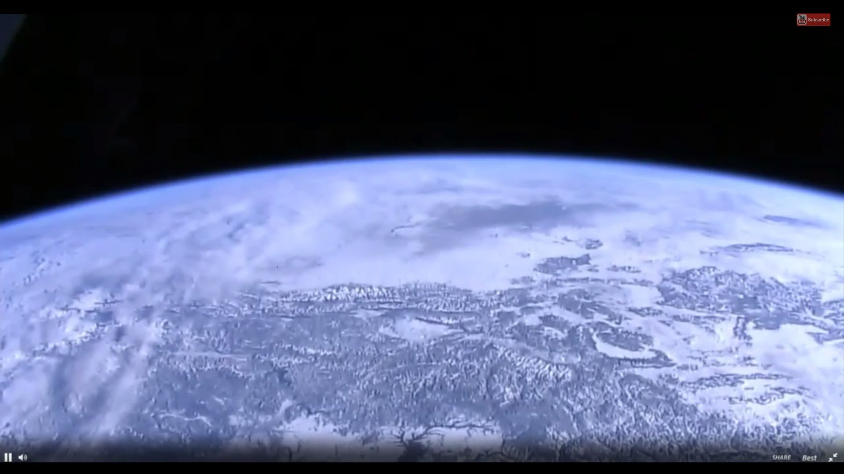
Ένα σύννεφο αποτελείται από σταγονίδια νερού αιωρούμενα στον αέρα. Ένα σύννεφο στην ίδια θερμοκρασία με τον περιβάλλοντα αέρα θα είναι πιο πυκνό από τον περιβάλλοντα αέρα.
Γιατί δεν πέφτουν τα σύννεφα;
Στην πραγματικότητα, από μια άποψη, το κάνουν!
Τα μεγάλα, φουσκωτά σύννεφα που βλέπετε σχηματίζουν στήλες ανερχόμενου αέρα. Τα σύννεφα πέφτουν!Κάθε φορά που βλέπετε τα σύννεφα στον ουρανό, αυτό σας λέει ότι ο αέρας κινείται κατακόρυφα.Τα σύννεφα σημαίνουν ανερχόμενος αέρας (και σύννεφα που πέφτουν !) Και καθαρός ουρανός σημαίνει πτώση του αέρα.

2. Το μεγαλύτερο μέρος του νερού δεν είναι στα σύννεφα.
Τα σύννεφα είναι η πιο εμφανής μορφή με την οποία υπάρχει νερό στον αέρα. Έχουμε δει όλα τα διαγράμματα του κύκλου του νερού που δείχνουν ότι το νερό εξατμίζεται πάνω από τον ωκεανό, σχηματίζοντας σύννεφα, που κινούνται πάνω από τη γη και δημιουργούν βροχές. Αυτό κάνει οπωσδήποτε ορατή την παρουσία του νερού, αλλά το μεγαλύτερο μέρος του νερού στην ατμόσφαιρα δεν είναι ορατό.
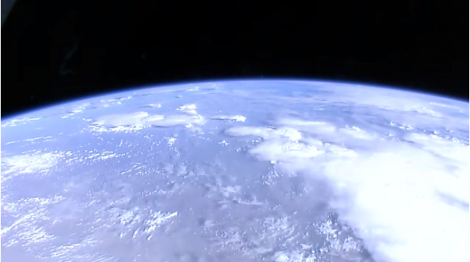

3. Η γη παίρνει περισσότερη ενέργεια από τον ουρανό παρά από τον Ήλιο.
Τα πάντα ακτινοβολούν ενέργεια. Ο ήλιος ακτινοβολεί ενέργεια στη γη, η γη ακτινοβολεί ενέργεια στο χώρο και η ατμόσφαιρα ακτινοβολεί κι αυτή ενέργεια.
Αν κοιτάξετε την ενέργεια που λαμβάνει η γη, υπάρχει η φωτεινή ενέργεια από τον ήλιο, αλλά αυτό δεν αρκεί για να εξηγήσει πόσο ζεστός είναι ο πλανήτης μας.
Οπότε, τι κρατά τη γη τόσο ζεστή;
Η γη λαμβάνει επίσης ενέργεια που κατεβαίνει από τον ουρανό με τη μορφή θερμικής ενέργειας. Ο ήλιος λάμπει κατά τη διάρκεια της ημέρας, αλλά ο ουρανός λάμπει όλη την ώρα.
Η γη παίρνει περισσότερη ακτινοβόλο ενέργεια από τον ουρανό παρά από τον ήλιο.

4. Ο ουρανός είναι μοβ (βιολετί) και τα σύννεφα είναι λευκά.
Καθώς το φως διέρχεται από την ατμόσφαιρα, τα μόρια του αέρα απορροφούν συνεχώς και αντανακλούν το φως. Αυτό αλλάζει την κατεύθυνση του εισερχόμενου φωτός - το οποίο ονομάζουμε διάχυση - και αυτό το αποτέλεσμα της σκέδασης ευνοεί τα μικρότερα μήκη κύματος του φωτός. Αν κρίνουμε από το πιο εμφανώς διάσπαρτο χρώμα, ο ουρανός είναι βιολετί. Αλλά ο ουρανός εμφανίζεται μπλε - το οποίο είναι επίσης διάσπαρτο σε μεγάλες ποσότητες - επειδή τα μάτια μας είναι πιο ευαίσθητα στο μπλε από το μοβ.
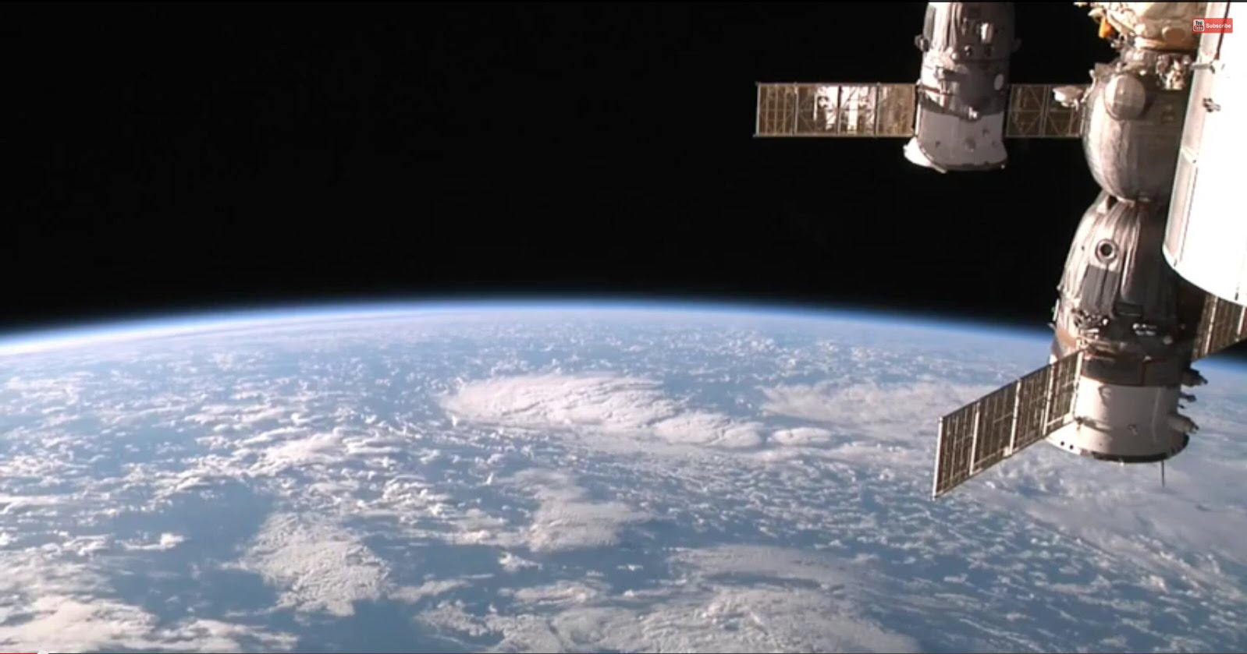

5. Η ατμόσφαιρα είναι λεπτή και έχει ασαφή άκρη.
Το πάχος της ατμόσφαιρας της Γης δεν είναι ένας οριστικός αριθμός επειδή δεν υπάρχει κανένα όριο στο οποίο η ατμόσφαιρα τελειώνει. Καθώς το ύψος του αέρα αυξάνεται, υπάρχει μείωση των ατμοσφαιρικών αερίων - όλο το νερό και ο καιρός στην ατμόσφαιρα περιέχεται στα κατώτερα 30 km ατμόσφαιρας, το 99% των ατμοσφαιρικών αερίων είναι κάτω από το υψόμετρο των 50 km, αλλά ίχνη ατμοσφαιρικών αερίων μπορούν να βρεθούν σε χιλιάδες χιλιόμετρα μακριά από τη γη.

6. Ο άνεμος φυσάει από περιοχές υψηλής πίεσης σε περιοχές χαμηλής πίεσης .
Στην ατμόσφαιρα, η πίεση του αέρα δεν είναι σταθερή. Αυτό συμβαίνει κυρίως επειδή ο ήλιος θερμαίνει την επιφάνεια της γης άνισα. Οι προκύπτουσες διαφορές πίεσης θα ωθήσουν τον αέρα από περιοχές υψηλής πίεσης σε περιοχές χαμηλής πίεσης.
Σε μικρή κλίμακα, ο άνεμος φυσάει από υψηλή σε χαμηλή πίεση. Εάν το έδαφος θερμαίνεται, ο αέρας ανεβαίνει και άλλος αέρας εισέρχεται στο χαμηλότερο σημείο πίεσης .
Πιθανότατα έχετε δει περιοχές με υψηλή πίεση και χαμηλή πίεση αντίστοιχα στους χάρτες καιρού.
Γιατί οι αέριες μάζες των περιοχών δεν αναμειγνύονται γρήγορα για να φθάσουν στην ισορροπία;
Επειδή υπάρχει μια άλλη "δύναμη" – η δύναμη Coriolis προκαλεί καμπύλη τροχιά του αέρα, δηλαδή δεν ταξιδεύει σε ευθείες γραμμές από περιοχές υψηλής πίεσης σε περιοχές χαμηλής πίεσης.

7. Η ατμόσφαιρα θερμαίνεται από τον πυθμένα και ψύχεται από την κορυφή.
Η γη ταξιδεύει στον κενό χώρο, οπότε ο μόνος τρόπος με τον οποίο μπορεί να κερδίσει ή να χάσει ενέργεια είναι η ακτινοβολία.
Η εισερχόμενη ακτινοβολία από τον ήλιο είναι ως επί το πλείστον ορατό φως. Η ενέργεια που επιστρέφει στο διάστημα πρέπει να βγει από την κορυφή της ατμόσφαιρας. Αλλά η εξερχόμενη ακτινοβολία έχει ως επί το πλείστον μεγαλύτερο μήκος κύματος ( υπέρυθρη) και δεν περνάει εύκολα από την ατμόσφαιρα.
Μεγάλο μέρος της υπέρυθρης ακτινοβολίας απορροφάται από τους υδρατμούς και το διοξείδιο του άνθρακα στην ατμόσφαιρα.
Η κατακόρυφη κίνηση της ενέργειας που εκπέμπεται από τη γη στο χώρο μετακινεί τον θερμό αέρα από την επιφάνεια της γης προς τον ψυχρό αέρα προς τα πάνω, δημιουργώντας κυψελίδες μεταφοράς στην ατμόσφαιρα, που είναι η κινητήρια δύναμη του καιρού.
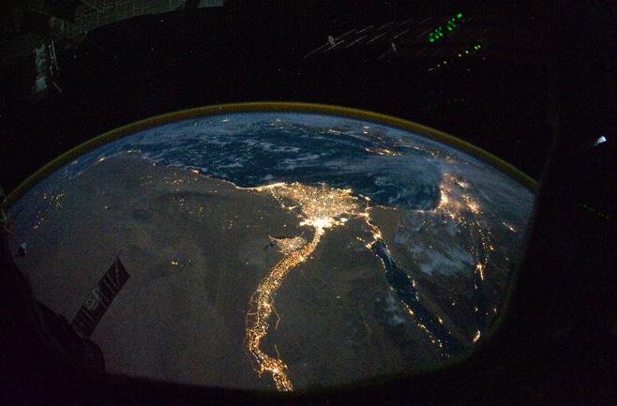

8. Η ατμόσφαιρα θερμαίνεται στον ισημερινό και ψύχεται στους πόλους.
Η γη δεν θερμαίνεται ομοιόμορφα.
Στον ισημερινό, οι ακτίνες του ήλιου χτυπούν κάθετα τη γη. Στους πόλους, οι ακτίνες του ήλιου πέφτουν υπό γωνία και απλώνονται σε μια μεγάλη περιοχή.
Έτσι, υπάρχει πολύ περισσότερη θέρμανση στον ισημερινό απ ότι στους πόλους. Αυτή η διαφορετική θέρμανση οδηγεί στην κίνηση του αέρα σε μεγάλη κλίμακα. Ζεστός αέρας ανεβαίνει στον ισημερινό και ταξιδεύει προς τους πόλους.
Ο αέρας δροσίζει καθώς φτάνει στις πολικές περιοχές, και βυθίζεται επιστρέφοντας στον ισημερινό ως επιφανειακός άνεμος.

9. Ο ωκεανός και η ατμόσφαιρα «δουλεύουν» μαζί.
Λόγω της άνισης θέρμανσης της επιφάνειας της γης, η ατμόσφαιρα και οι ωκεανοί κάνουν τη δουλειά της εξάπλωσης της ενέργειας γύρω. Και συνεργάζονται για να το κάνουν.
Για παράδειγμα, ο άνεμος μπορεί να σπρώξει το ζεστό, ανώτερο στρώμα του ωκεανού, προκαλώντας τη συσσώρευση ζεστού νερού σε ορισμένες περιοχές, και κρύο νερό να μετακινηθεί σε άλλες περιοχές.

10. Το πιο σημαντικό μέρος της ατμόσφαιρας είναι στην κορυφή.
Το όζον στην ανώτερη ατμόσφαιρα απορροφά μεγάλο μέρος της εισερχόμενης υπεριώδους ακτινοβολίας από τον ήλιο.
Αυτό είναι καλό, δεδομένου ότι ορισμένα φωτόνια της υπεριώδους ακτινοβολίας έχουν αρκετή ενέργεια για να σκοτώσουν μικροοργανισμούς, καθιστώντας αυτόν τον τύπο ακτινοβολίας καλό για αποστείρωση, αλλά αρκετά σκληρό για τα ζώα και τους ανθρώπους (ειδικά για τα μάτια μας).
Δεν υπήρχε ζωή στη γήινη επιφάνεια μέχρις ότου προστεθεί αρκετό οξυγόνο στην ατμόσφαιρα ώστε να σχηματιστεί η στιβάδα του όζοντος, που να εμποδίζει την επικίνδυνη υπεριώδη ακτινοβολία.

http://www.lsop.colostate.edu/2014/09/30/ten-things-you-should-know-about-the-atmosphere/

